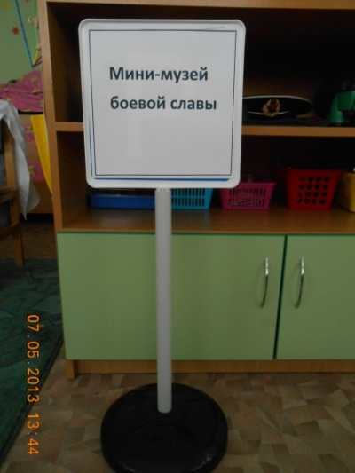
Сценарий музыкально-литературной композиции, посвящённой Дню Победы в Великой Отечественной войне «Экскурсия в мини-музей боевой славы»

В. –Ребята, послушайте стихотворение:
«В воскресный день с сестрой моей,
Мы вышли со двора.
«Я поведу тебя в музей»-
сказала мне сестра.
Вот через площадь мы идём,
И входим наконец,
В большой красивый старый дом,
Похожий на дворец.
Из зала в зал переходя,
Здесь движется народ,
История родной страны,
Передо мной встаёт!
В. - И я сегодня приглашаю вас в наш мини-музей боевой славы, где все экспонаты посвящены большому историческому событию нашей Родины.
Звучит фрагмент песни «День Победы».
В.-Ребята, какому событию в истории нашей страны посвящена эта песня.
(ответы детей)
Дети читают стихи.
1.В День Победы-9 мая
Стайка птиц в синем небе видна,
Все ребята о празднике знают-
В этот день завершилась война.
2.Перестали взрываться снаряды,
И солдаты вернулись домой.
Каждый год мы идём на парады,
Долгожданной и тёплой весной.
3.Вспоминаем победу недаром,
Нелегко было нашей стране,
Мы солдатам навек благодарны,
За победу в прошедшей войне!

В.-9 мая закончилась самая страшная война 20 века - Великая Отечественная.
Труден был путь к победе. Наш народ потерял в этой войне 20 млн. своих сынов и дочерей. Это воины, павшие на полях сражений, это мирные жители и дети. Много городов, посёлков, сёл и деревень было разрушено.
Тем городам, кто больше всего пострадал от врага, было
присвоено почётное звание «Город - герой». Наш город тоже получил это звание. (Ведущий показывает коллекцию значков «Города-герои».)

Звучит фрагмент песни «Священная война».
Труден был путь к Победе,
Жесток был смертельный бой,
Но просчитались фашисты,
Не сломлен народ войной!
Вы в снегах замерзали,
И в болотах тонули гнилых.
В медсанбатах от ран умирали,
И друзей хоронили своих.
Вы заживо в танках сгорали,
И с гранатою шли на врага.
Жизнь свою вы за нас отдавали,
Хоть была она вам дорога.
(В. показывает экспозицию военных фотографий .)
В. Дни весны наступившей
Погибшим уже не даны.
На минуту встаньте, ребята,
В память всех не пришедших с войны.
МИНУТА МОЛЧАНИЯ ( фонограмма метронома).
В память о погибших, люди возлагают цветы у памятников воинам.
Давайте и мы возложим цветы к памятнику. ( «Вечный огонь» или «Цветок жизни».)

В. –У дорогих оглянемся могил,
Навек запомним имена и даты-
Суровый путь, где трижды славен был
Великий подвиг русского солдата.
В. представляет экспозицию фотографий памятников героям войны.
Звучит песня «Алёша».

В.-Наравне со взрослыми боролись с врагом и дети. Они ходили в разведку,
дежурили на крышах, спасая дома от зажигалок и бомб, делали снаряды на заводах, помогали раненым.
В. предлагает экспозицию фотографий «Дети войны».

Давайте споём песню, посвящённую мальчишкам войны.
Звучит песня «Стояли со взрослыми рядом, мальчишки у стен Ленинграда…»

В.- Как бы ни трудно было на войне, солдаты не падали духом.
Вглядитесь в лица молодых солдат и девушек санитарок и снайперов.
Они улыбаются, шутят, веселятся в короткие минуты отдыха. И, конечно,
поют свои любимые песни.
Звучит песня «Три танкиста» (дети подпевают).

Дети читают стихи.
1.-Наша армия родная и отважна и сильна,
Никому не угрожая, охраняет нас она.
2.-Тут связисты и минёры, пограничники, сапёры,
Тут десантники, таксисты, моряки , артиллеристы…
3.Сколько силы и отваги, в каждом взгляде, в каждом шаге.
Наши дети подрастут, тоже в армию пойдут.
Танец моряков «Яблочко».

В.-В перерывах между боями солдаты собирались на поляне и отдыхали…
Кто писал письма, кто читал письма из дома, кто гимнастёрку латал, кто стихи сочинял, на гармони кто играл, ну, а кто-то ей тихонько подпевал…
В. показывает треугольнички –письма, которые приходили солдатам из дома…Зачитывает одно из них….

В. Солдаты отдыхали не только под пение своих товарищей. Часто к солдатам приезжали на фронт с выступлениями знаменитые артисты.
Песни любимых артистов поднимали боевой дух….Самая любимая песня была «Синий платочек».
Звучит фонограмма песни «Синий платочек».

В. За доблестные подвиги солдат награждали орденами и медалями.
В нашем музее есть награда Орден Великой Отечественной войны 2 степени.
Это Орден моего дяди Николая Павловича Уткина. Он получил его посмертно
за освобождение Литвы. Моей бабушке вручили его после войны….
-Да, не всем удалось дожить до Победы. Но для тех, кто остался жить и победил, этот солнечный майский день стал самым радостным и счастливым в жизни.
В. показывает экспозицию фотографий ветеранов в наши дни.

Звучит фрагмент песни «День Победы».

Дети читают стихи.
1.Славный праздник – День Победы.
И цветёт вокруг весна.
Мы живём под мирным небом.
Спит спокойно детвора.

2.Только знать должны ребята,
Что когда была война,
Нашу Родину солдаты
Защищали от врага.
3.Как страну свою любили,
И в атаку смело шли,
Чтоб счастливыми мы были
И цветы кругом росли.
4.В небе ясном, в небе синем
Солнышко горит огнём.
Мы о нём сегодня вместе,
Песню вам споём.
Звучит песня «Солнечный круг».

В.-День Победы - праздник всей страны.
Духовой оркестр играет марши.
День Победы - праздник седины,
Наших прадедов, дедов, и кто помладше.
Даже тех, кто не видал войны,
Но её крылом задет был каждый,
Поздравляем с Днём Победы мы!
Этот день – для всей России важный!!!
В. Вот и закончилась наша экскурсия по музею боевой славы.
Звучит музыка военных лет, дети выхолят из зала.
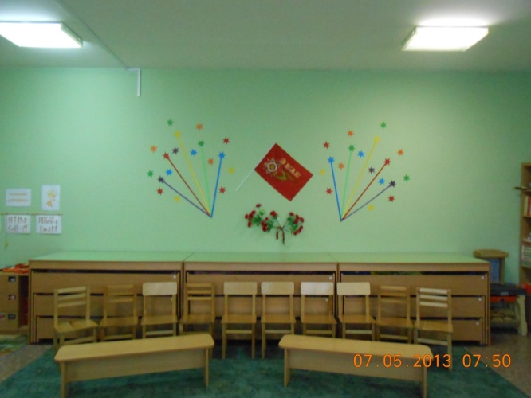
Оформление стены в групповой комнате.

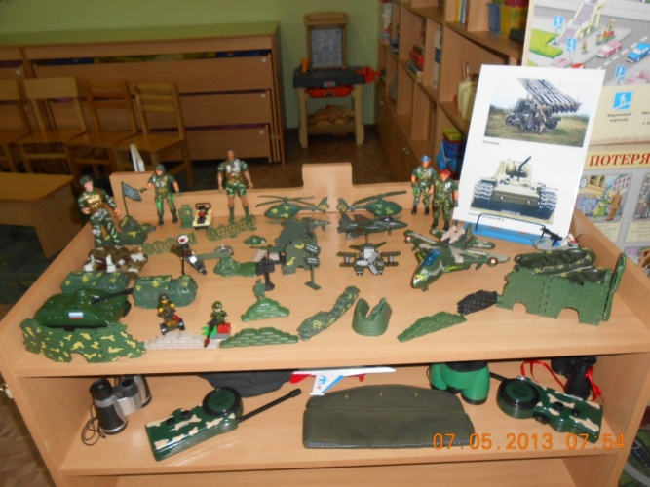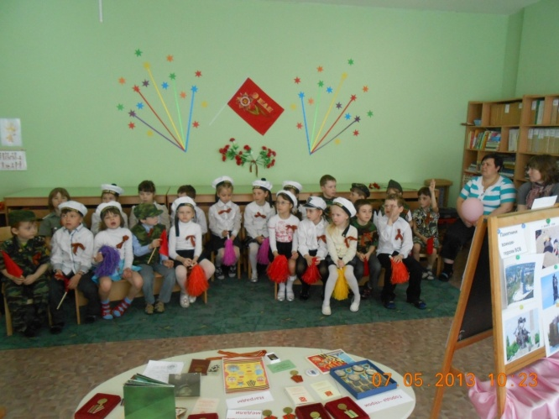
Выставка военной техники.
Возложение цветов. Минута молчания.
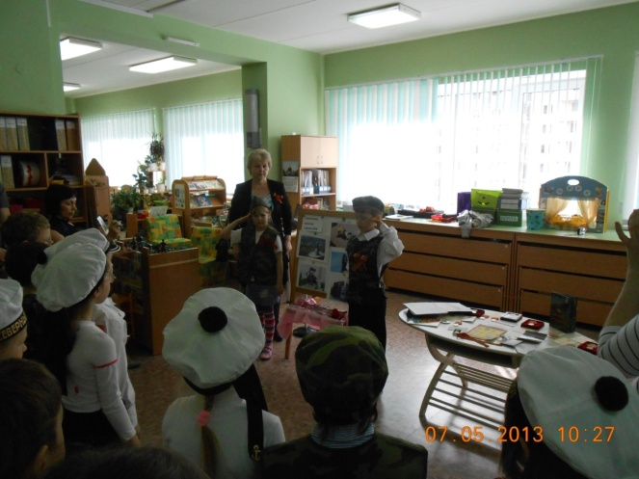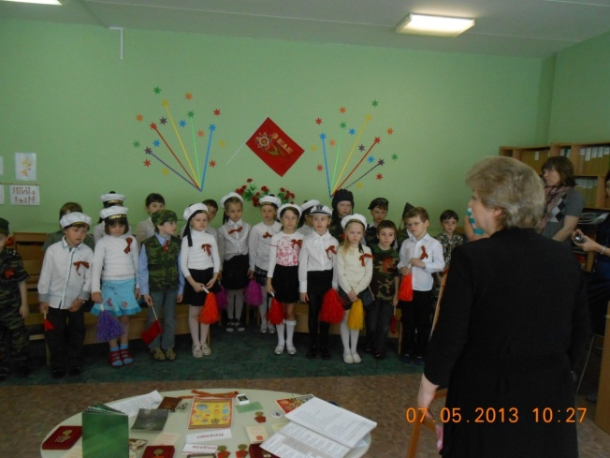

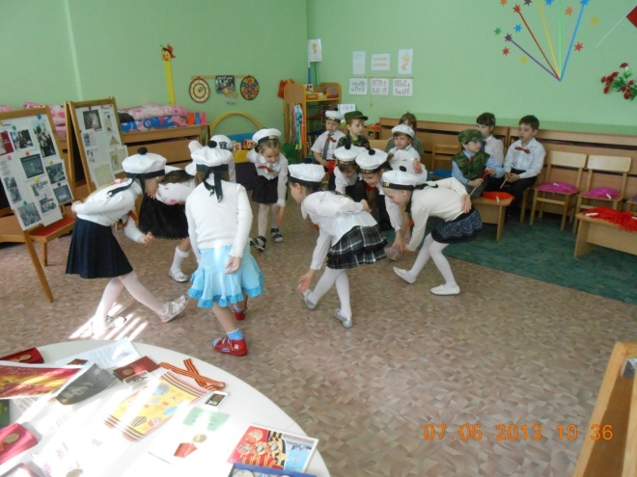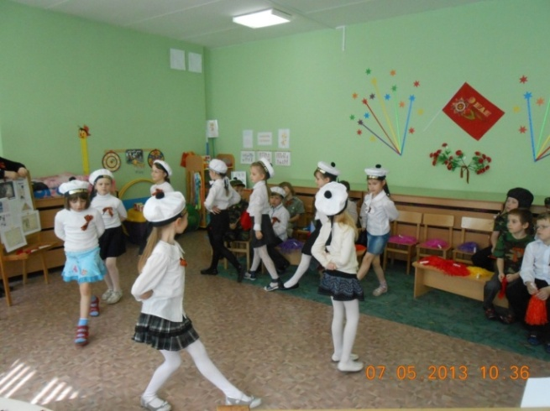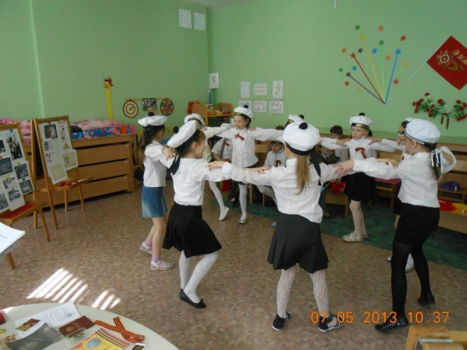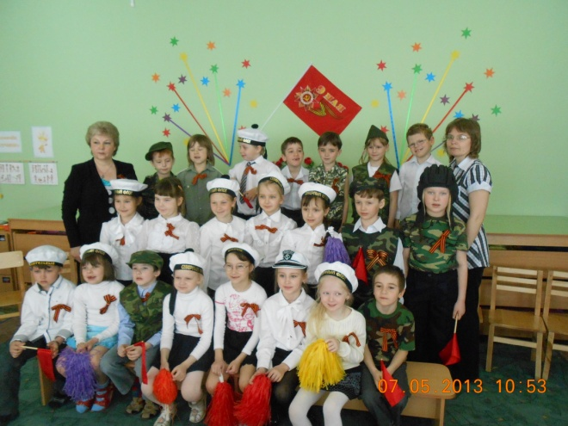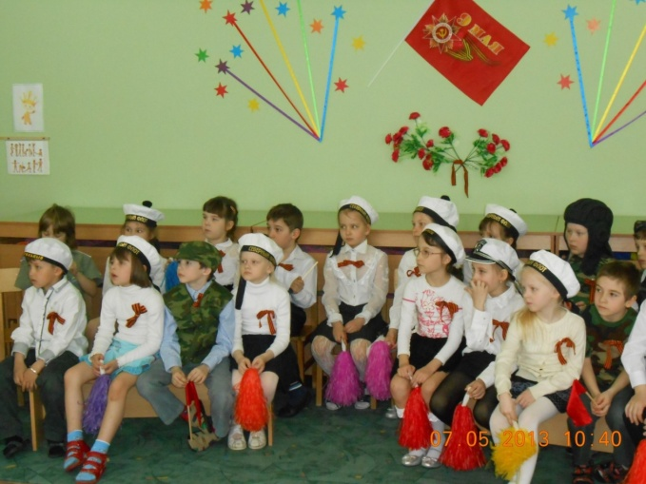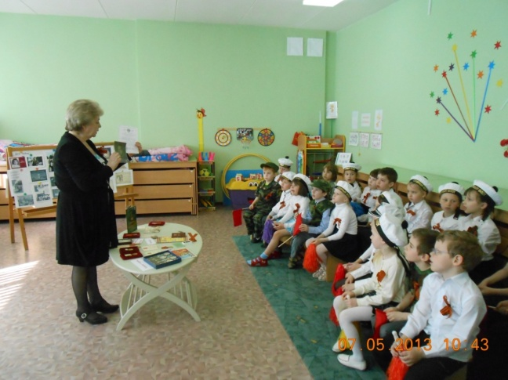

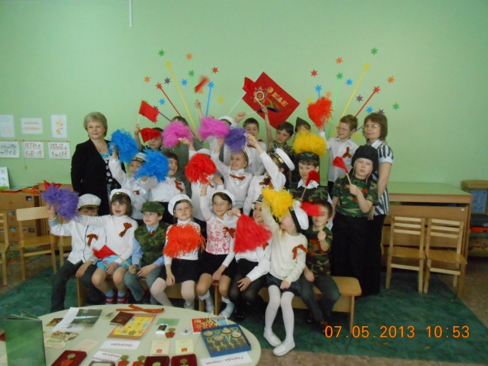

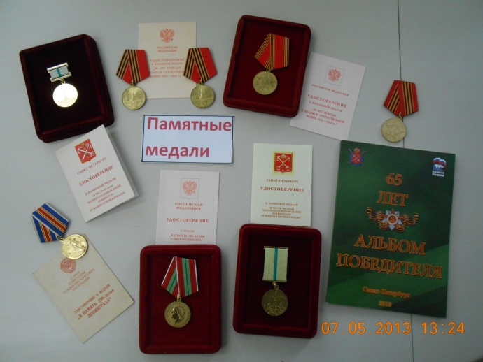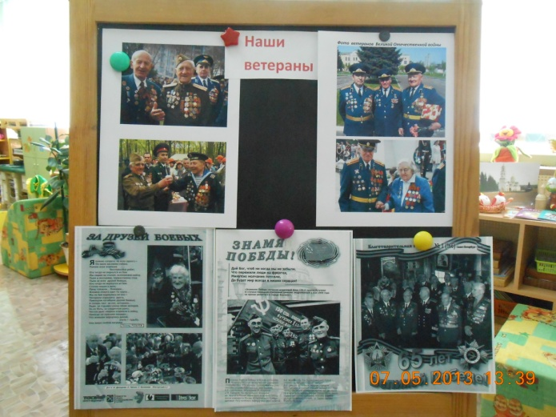
Памятные медали. Наши ветераны сегодня.

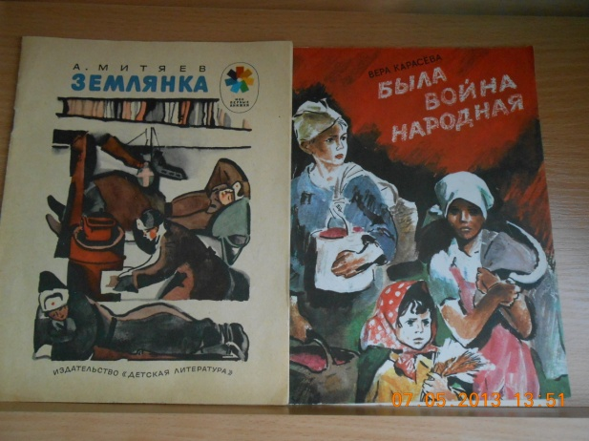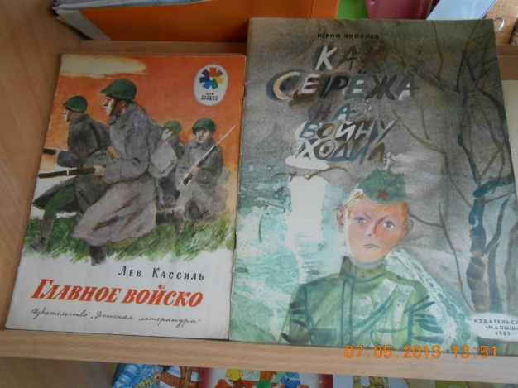
Детские книги о войне.
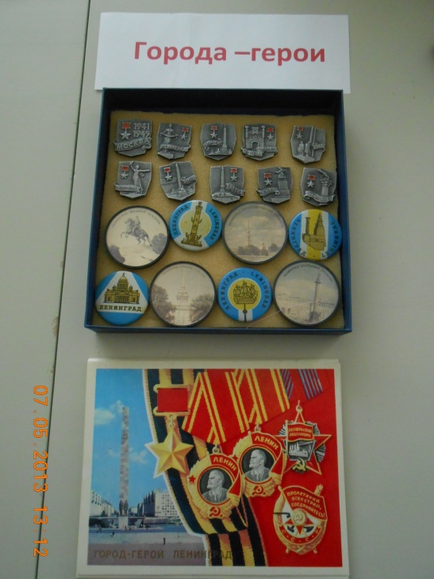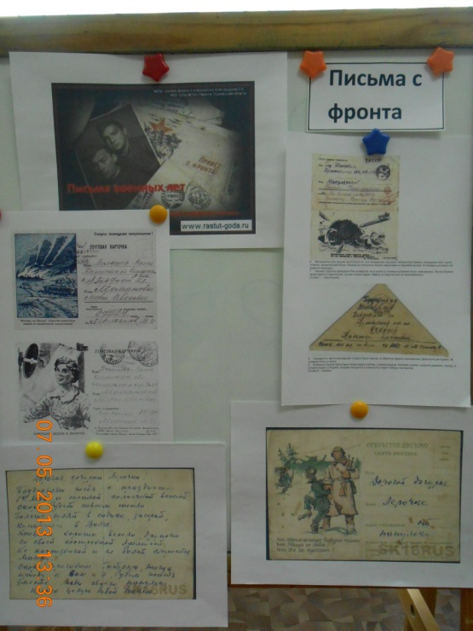

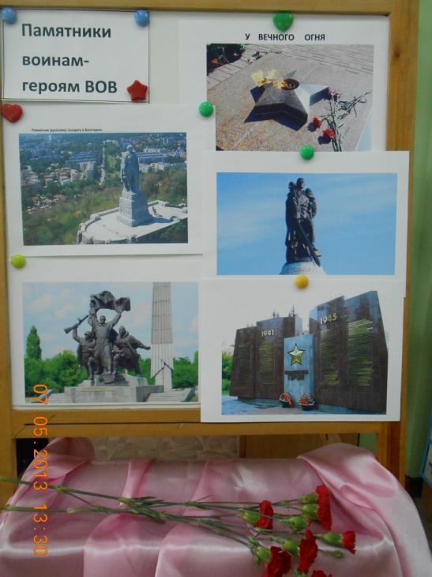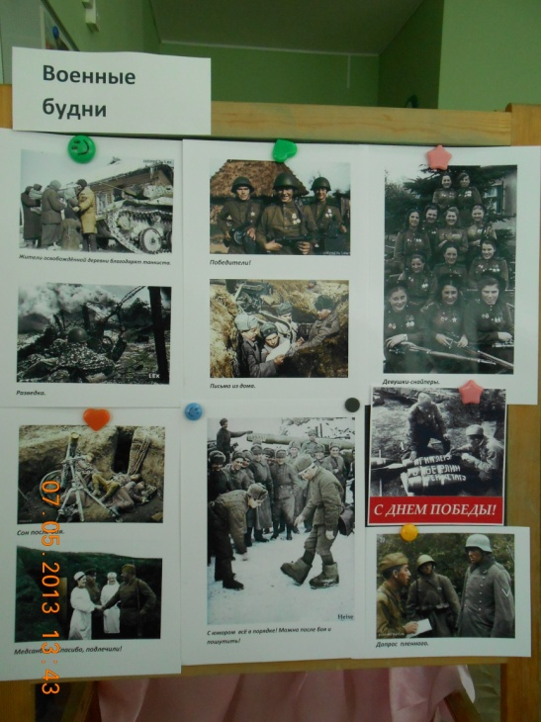
Памятники героям войны. Военные будни.
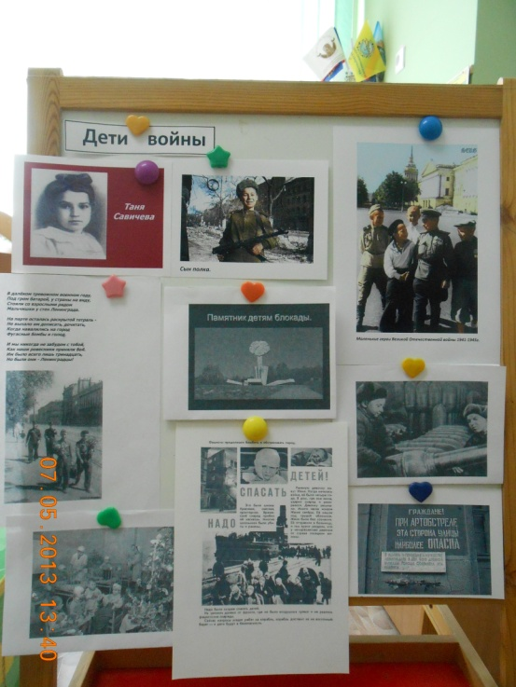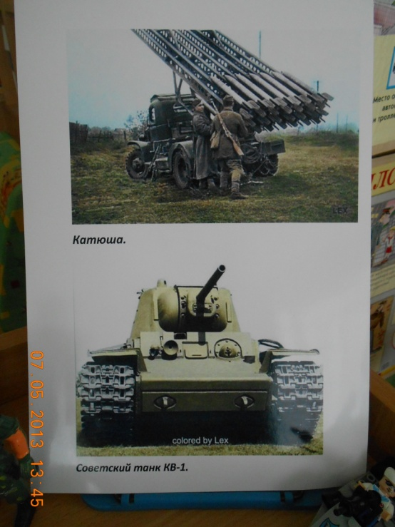
Дети войны. Военная техника.

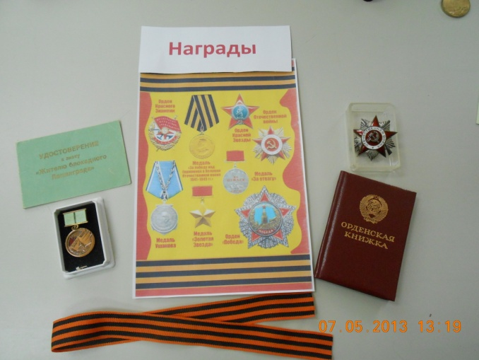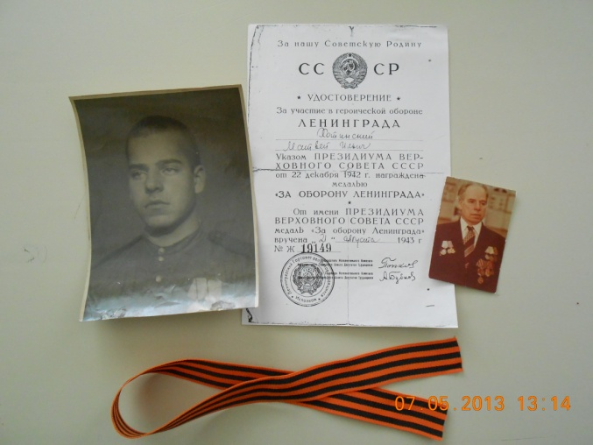
Награды героям войны. Прадедушка Гоши Сафонова.

